UYUŞMAZLIK BAŞVURUSU
BİLİRKİŞİ RAPORU

A) GENEL BİLGİLER …/…/2020

BAŞVURU TARİHİ VE SAYISI | : | 27/09/2019 – 2019.E.XXXXX
BAŞVURAN | : | XXXXXXXXXXXİ VE TİC.A.Ş.  Kimlik No/Vergi No: (XXXXXXXXXXXX)
BAŞVURAN VEKİLİ | : | xxxxxxxxxxx
SİGORTA KURULUŞU | : | XXXXXXXX Sigorta A.Ş.
SİGORTA KURULUŞU VEKİLİ | : | XXXXXXXXXX
UYUŞMAZLIK TUTARI | : | XXXX TL
SİGORTA HAKEM/ HAKEMLERİ | : | XXXXXXXXXXX (Koordinatör)  (Sicil No: XXXXX)  Dosyayı tevdi eden Hakem.
İNCELEMENİN KONUSU | : | Değer Kaybı
TEVDİ EDİLEN GÖREV | : | XXXXXX plakalı araç ile XX AB XX plakalı aracın karıştığı trafik kaza sonucu XX BB XXXX plakalı araç üzerinde meydana gelen değer kaybı tutarının belirlenmesi.
GÖREVLENDİRME TARİHİ VE SÜRESİ | :
ÖDENEN TAZMİNAT TUTARI | :

B) BİLİRKİŞİYE TEVDİİ EDİLEN GÖREV

Sigorta Tahkim Komisyonunca 10.10.2019 tarih ve 2019.E. xxxxx numaralı başvuruda tarafıma yapılan bilirkişi görevlendirmesine dair ara kararda uyuşmazlığa konu trafik kazası sonrasında xxxxxxxx plakalı araç üzerinde gerçekleşen değer kaybı bedelinin belirlenmesi talep edilmiştir.

C) DOSYANIN ÖZETİ

- BAŞVURAN BEYANI: 15.09.2018 tarihinde davalı sigorta kuruluşunca sigortalı 34 … plakalı aracın davacı tarafa ait 34 … plakalı araca çarparak araçta maddi hasar ve değer kaybı oluşmasına sebep olduğu, kazada davalı sigorta kuruluşunca sigortalı 34 …. plakalı aracın %100 kusurlu olduğu, davacı tarafa ait aracın hasar tamir bedelinden ve değer kaybı tutarından davalı sigorta kuruluşunun sorumlu olduğu ve tazmin etmekle yükümlü olduğu, bu yükümlülükten dolayı davalı sigorta kuruluşuna yazılı başvuruda bulunulduğu, tazminat ödemelerinde istenecek belgelerin tamamının başvuru evraklarına eklendiği ve değer kaybının tazmini için başvuru yapıldığı, 15.11.2018 tarihinde davalı sigorta kuruluşu tarafından 3.111,00 TL ödeme yapıldığı fakat bu ödemenin yeterli olmadığının beyan edildiği, fazlaya ilişkin haklarının saklı kalması kaydıyla 100,00 TL değer kaybı bedelinin başvuru tarihini takip eden 8 iş gününden itibaren işleyecek yasal faizi ile birlikte ve yargılama giderleri ile vekalet ücretinin talep edildiği görülmüştür.

- SİGORTA KURULUŞU BEYANI: Davaya konu talep için başvurudan önce davacı tarafa 15.11.2018 tarihinde 3.111,00 TL değer kaybı tazminatı ödendiği, hesaplamanın tamamen doğru verilere göre yapıldığı ve poliçeden kaynaklanan tüm sorumluluğun yerine getirildiğinin beyan edildiği görülmüştür.

- KAZA BİLGİLERİ

Kaza Tarihi ve Saati | :
Kaza Yeri | :
Tutanak Tipi ve No | :
Kazanın Oluş Şekli | :
Kusur Durumu | :

- ARAÇ RUHSAT ve POLİÇE BİLGİLERİ

Sigortalı Araç Ruhsat ve Poliçe Bilgileri
Araç Sahibi : ÖxxxZ KxxxxxY
Araç Sahibi VKN/TCKN : XXXXX
Plaka : XXXXX
Markası :
Modeli :
Şasi No : YV1FS84ABE22xxxxx
Motor No : D4162T251xxxxx
Sigorta Şirketi : xxxxx Sigorta A.Ş.
Poliçe No - Vade : 303269412 – 26.08.2019/2020

Değer Kaybı Talebinde Bulunan Araç ve Ruhsat Bilgileri
Araç Sahibi : xxxx xxxxx
Araç Sahibi TC No : xxxxxxx
Plakası : xxxx
Markası : xxxxx Sedan Effecient Dynamics
Modeli : 2013
Şasi No : WBA3J9104EJ9XXXXX
Motor No : A95XXXXX
Km : 40.559
Yakıt Cinsi : Benzin
Renk : Siyah
Kullanım Şekli : Hususi
Şanzıman Tipi : Otomatik

Hasar Fotoğrafları

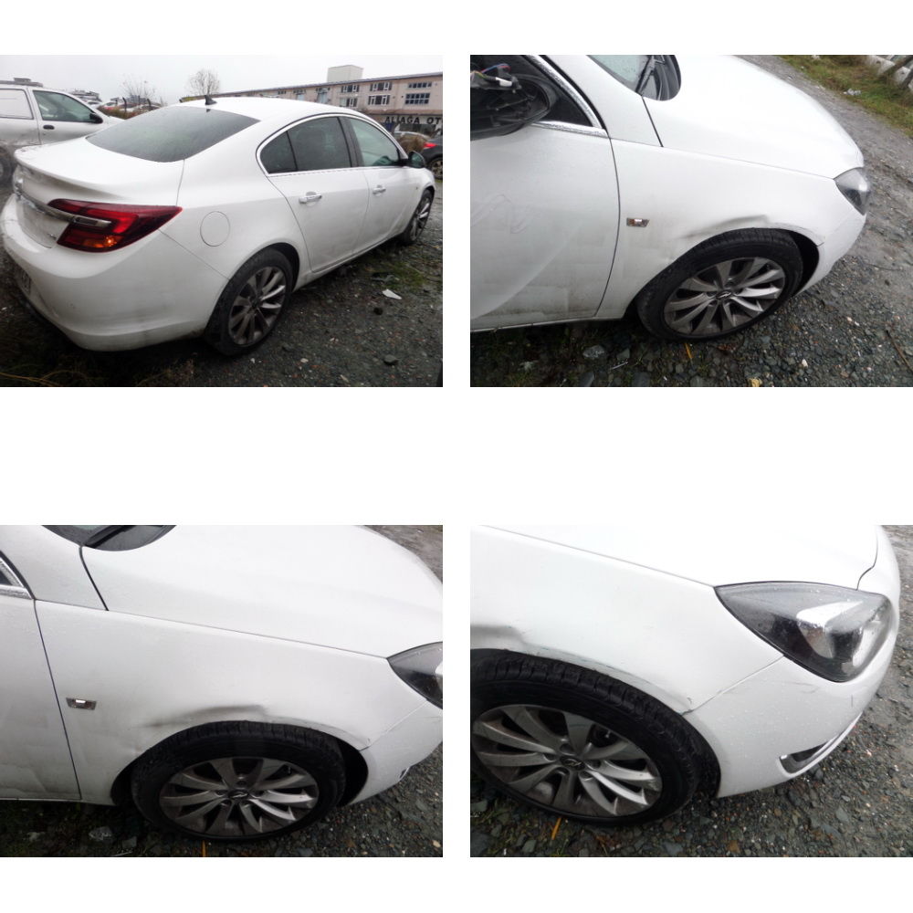

Onarım Fotoğrafları

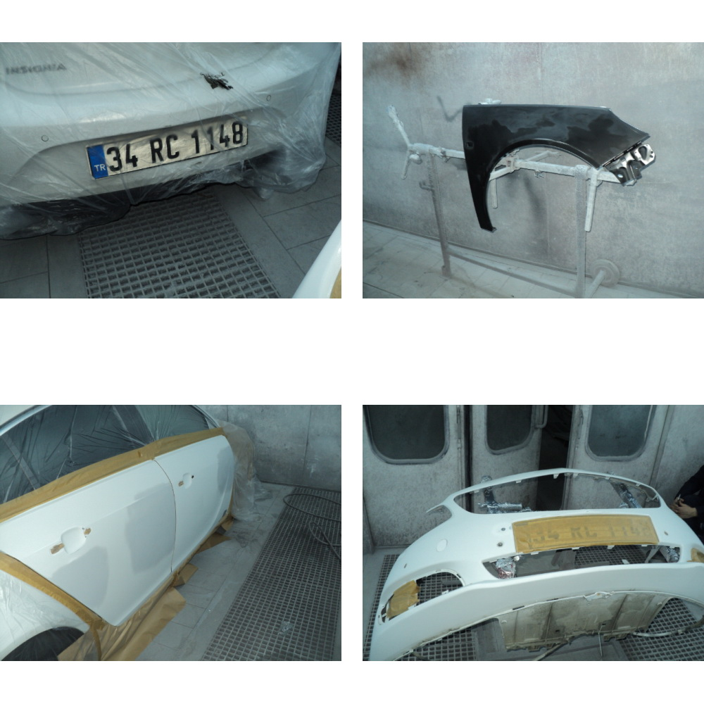

D) SUNULAN BİLGİ VE BELGELERİN İNCELENMESİ VE DEĞERLENDİRME

- ARAÇ HASARINA İLİŞKİN BİLGİLER

Uyuşmazlık konusu araç üzerinde 27.08.2019 günü meydana gelen kaza sonrasında hasarın tespit işlemleri için XXXXX Sigorta kuruluşu nezdinde açılan XXXXX numaralı kasko/trafik hasar dosyasına Sigorta Eksperi xxxxxxxxxx’in atandığı ve hasar tespit çalışmaları tamamlandıktan sonra ekspertiz raporu tanzim edildiği anlaşılmıştır.

Bu çerçevede xxxxxxx plakalı aracın değer kaybı bedeli, tarafıma bilirkişi dosyasında ibraz edilen/tarafımca temin edilen hasar/onarım fotoğrafları, kaza tespit tutanağı ve diğer hasar evrakları incelenerek hesaplanmıştır.

xxxxxxxxx plakalı aracın onarım işlemlerinin xxxxxx Otomotiv özel/yetkili servisinde yapıldığı tespit edilmiştir.

xxxxx plakalı aracın arka kısımlarından aldığı darbe sonucu ön tampon, sağ ön çamurluk, sağ ön kapı, sağ arka kapı, arka tampon braketi ve muhtelif plastik parçaların hasar gördüğü tespit edilmiştir.

  - Değişimi Yapılan Parçalar

Uyuşmazlık konusu aracın hasarı incelendiğinde; değer kaybına etkisi olan xxxxxx parçaların değiştiği tespit edilerek, değer kaybı hesaplamasında değerlendirmeye alınmıştır.

  - Onarımı Yapılan Parçalar
Uyuşmazlık konusu aracın hasarı incelendiğinde; değer kaybına etkisi olan xxxxxx parçaların onarım gördüğü tespit edilerek, değer kaybı hesaplamasında değerlendirmeye alınmıştır.

- ARACIN GEÇMİŞ HASAR SORGULAMALARI

XXXXXXX plakalı aracın SBM-TRAMER kayıtlarında yapılan geçmiş hasar sorgulamalarında ağır hasar kaydı bulunmadığı,
- 28.05.2013 tarihli, hasar kısımları tespit edilemeyen,
- 03.07.2013 tarihli, hasar kısımları …. TL,
- 15.06.2019 tarihli, ön kısımlarından …. TL,

Uyuşmazlık konusu olan xxxx plakalı aracın SBM üzerinden yapılan sorgulamasında konu kaza öncesinde toplam 3 adet hasar kaydı bulunduğu tespit edilmiştir.

- RAYİÇ BEDEL ÇALIŞMALARI

***ARAÇ RAYİÇ DEĞERİ BELİRLENİRKEN KAZA TARİHİNİN ESAS ALINMASI GEREKMEKTEDİR.

XXXXXXX plakalı aracın piyasa rayiç değerinin tespit edilmesine yönelik yapılan araştırmalar çerçevesinde xxx Yetkili Bayii ikinci el birimleri ve internet portalları üzerinden fiyat araştırması yapılmıştır.

XXXXXXX plakalı aracın teknik donanım ve özellikleri belirlenmiş aracın geçmiş hasar kayıtları olup olmadığı incelenmiş ve değer tespitine konu aracın aynı özellikteki emsallerinin piyasada alınabilir-satılabilir değeri belirlenmeye çalışılmıştır.

GÜNCEL

2020 OCAK AYI TSB

2019 OCAK AYI TSB

İNTERNETTE YER ALAN GÜNCEL ARAÇ İLANLARI

*** Yukarıda görsellerde yer alan araç rayiç değerine ilişkin veriler güncel olup, araç rayiç değeri kaza tarihi (15.09.2018) baz alınarak değerlendirilmiştir.

Davaya konu aracın piyasa değerine ilişkin kaza tarihi baz alınarak; aracın TSB değerleri, yetkili servisler ve internet üzerinden yapılan araştırmalar sonrasında aracın geçmiş mülkiyet durumu, hasar geçmişi, kullanım şekli, kilometresi ve araç rayicini etkileyebilecek sair faktörler ile mevcut piyasa durumu da göz önüne alınarak emsal özelliklere sahip bir aracın piyasa genelinde ortalama xxx TL bedel ile temininin mümkün olacağı kanaatine varılıp, tespit edilen bu bedel değerlendirmeye alınmıştır.

- DEĞER KAYBI HESAPLAMASI

4.1) Değer Kaybı Hesaplaması ve Kaynağı

Değer Kaybı Tespiti bilirkişi raporumuz xxxxxxx plakalı aracın dava dosyasında ibraz edilen/ tarafımızca temin edilen hasar/onarım fotoğrafları ve kaza tespit tutanağı üzerinde yapılan incelemeler neticesinde tanzim edilmiştir.

***Değer kaybı hesaplaması, 14.05.2015 tarihli ve 29355 sayılı Resmî Gazetede yayımlanan ve 01.06.2015 tarihinde yürürlüğe giren Karayolları Zorunlu Mali Mesuliyet Sigortası Genel Şartları Eki Değer Kaybı Hesaplama Esaslarına göre yapılmıştır.

NOT: Tabloya çift tıklatılması halinde değerler girildikten sonra otomatik hesaplama yapılmaktadır.
***Araç kilometresinin 15.000 altında olması durumunda kilometre etkisi satırının silinmesi gerekmektedir.

5) DEĞER KAYBI RAPORLARININ MUKAYESESİ

Davacı araç sahibinin talebi üzerine tanzim edilen değer kaybı raporunda;

Tespitleriniz doğrultusunda oluşan farklar ve bulgulara yer verilecektir.

Davalı sigorta kuruluşunun talebi üzerine tanzim edilen değer kaybı raporunda;

Tespitleriniz doğrultusunda oluşan farklar ve bulgulara yer verilecektir.

E) SONUÇ VE KANAAT
Açıklanan tüm gerekçeler ve değerlendirmeler ışığında; huzurdaki ihtilafa konu aracın hasarı kilometre düzeyi, boyanan parça miktarı, parça değişim adedi, aracın kullanılış şekli, aracın bu hasarından önce mevcut hasarı bulunup bulunmadığı, sigortalı ile sigorta şirketi arasında akdedilen poliçenin tanzim tarihi, gibi parametreler dikkate alınıp yapılan değerlendirmeler itibariyle araç tarafımdan fiziki olarak görülmeyip temin edilen belge (tutanak/ resimler/ eksper raporu ve sair evraklar) doğrultusunda;

01.06.2015 tarihli ‘Karayolları Motorlu Araçlar Zorunlu Mali Sorumluluk (Trafik) Sigortası Genel Şartları’ dikkate alınarak yapılan hesaplamada; dava konusu araçta xxxx TL değer kaybı oluşacağı sonucuna varılmıştır.

***Davalı sigorta kuruluşu tarafından davacı tarafa dava başvurusu yapılmadan önce / sonra değer kaybına ilişkin xxx TL ödenmiş olduğu görülmüş olup, tespitim doğrultusunda kalan alacak bakiye tutar olmadığı tespit edilmiştir.

***Davalı sigorta kuruluşu tarafından davacı tarafa başvuru yapılmadan önce / sonra değer kaybına ilişkin xxxx TL ödenmiş olduğu görülmüş olup, tespitim doğrultusunda kalan alacak bakiye tutar xxx TL olarak tespit edilmiştir.

Bilgi ve değerlendirmelerinize arz ederim. …/…/2020
XXXXXXXXX
Sigorta Eksperi – Bilirkişi
Sicil No: XXXXX

Ek:

